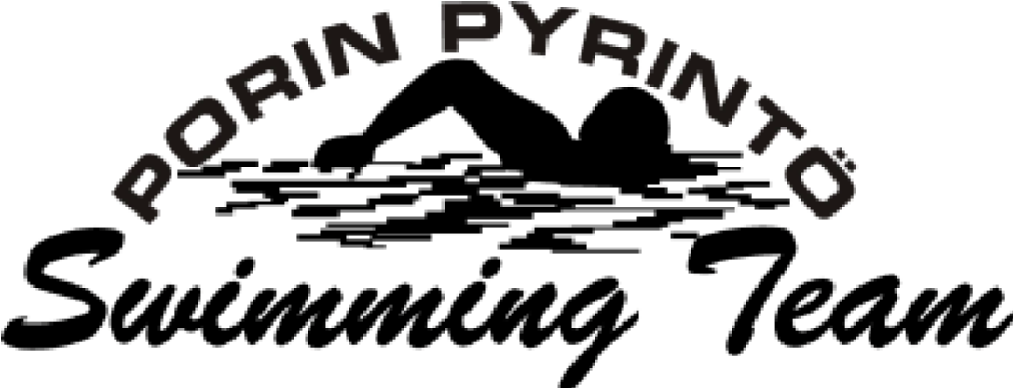

Porin Pyrintö ry uintijaosto
järjestää Suomen Uimaliiton luvalla Avoimet kansalliset

PoPyn 110-v. uinnit

Porissa keskustan uimahallilla, Presidentinpuistokatu 6.
Lauantaina 14.10.2017 klo 13.00, verryttely alkaa klo 12.00 Kilpailu käydään 8x25 radalla. Sähköinen ajanotto.

Lajiohjelma
- N 100m sku 11. N Masters 50m vu
- M 100m sku 12. M Masters 50m vu
- T-11,15, N 100m vu 13. T-11,15, N 100m su
- P-12,14, M 100m vu 14. P-12,14, M 100m su
- T-15,N 100m pu 15. T-9 50m ru
- P-14,M 100m pu 16. P-10 50m ru
- T-9 50m vu 17. N 200m sku
- P-10 50m vu 18. M 200m sku
- T-11, 15, N 100m ru Tauko 10 min.
10. P-12,14, M 100m ru 19.N 4x100m vuv
20.M 4x100m vuv

Masters- sarjat: 25-49v, 50-69v, yli 70v.

Palkinnot: Kunkin sarjan kolme parasta palkitaan.

Ilmoittautumiset: Octoon perjantaina 6.10.2017 mennessä.

Osallistumismaksu: 8 €/startti/viestijoukkue maksetaan ilmoittautumisen yhteydessä Pori Pyrintö ry uintijaoston tilille Nordea 126930-6100174. Jälki-ilmoittautuminen mahdollista, jos erissä on tilaa, maksu on kolminkertainen = 21 €.

Tiedustelut: Elisa Lepistö p. 050 elisa.lepisto@brontoskylift.com

TERVETULOA PORIIN!
Porin Pyrintö ry uintijaosto

